DGZMK-Nachwuchsakademie ist gestartet
Junge Forschende auf dem Weg in die Wissenschaft stärken

Düsseldorf, 3. November 2026 - Wie lassen sich eigene Forschungsideen in tragfähige wissenschaftliche Projekte überführen? Mit ihrer Nachwuchsakademie unterstützt die Deutsche Gesellschaft für Zahn-, Mund- und Kieferheilkunde (DGZMK) junge Forschende dabei, sich auf eine wissenschaftliche Karriere vorzubereiten. Zum Auftakt kamen vom 26. bis 29. Oktober 2026 40 Nachwuchswissenschaftlerinnen und -wissenschaftler aus der Zahnmedizin und angrenzenden naturwissenschaftlichen Fächern an der Medizinischen Hochschule Hannover (MHH) zusammen. Die Akademie vermittelt methodische Grundlagen, gibt Einblicke in aktuelle Forschungsfelder und begleitet die Teilnehmenden bei der Weiterentwicklung eigener Projekte.

Methodische Grundlagen für eigene Forschungsvorhaben

Welche wissenschaftliche Methode passt zu einer Forschungsidee? Wie lassen sich Fallzahlen bestimmen, statistische Verfahren auswählen und Forschungsprojekte fundiert planen? Mit diesen und weiteren Fragen beschäftigten sich die Teilnehmenden während der ersten vier Präsenztage. Das Programm umfasste unter anderem Fragen der Studienplanung, statistische Verfahren, gute wissenschaftliche Praxis und ethische Anforderungen an Forschungsvorhaben. Ergänzend erhielten die jungen Forschenden Einblicke in unterschiedliche Forschungsfelder der Zahn-, Mund- und Kieferheilkunde – von Chirurgie, Parodontologie und Zahnerhaltung über Kieferorthopädie und Prothetik bis zur interdisziplinären Verbundforschung. Auch die Planung von Studien mit künstlicher Intelligenz (KI) wurde thematisiert.

„Eine starke universitäre Zahnmedizin braucht engagierte und gut ausgebildete Nachwuchswissenschaftlerinnen und -wissenschaftler. Mit der Nachwuchsakademie möchten wir ihnen Orientierung geben, sie in ihrer wissenschaftlichen Entwicklung unterstützen und dazu beitragen, dass sie ihre Forschungsideen weiterverfolgen können“, erklärte Prof. Dr. Dr. Peter Proff, Präsident der DGZMK, in Hannover.

Eigene Projekte weiterentwickeln und Erfahrungen austauschen

Die Teilnehmenden hatten sich im Vorfeld mit einer Projektskizze beworben. Während der Präsenztage stellten sie ihre Forschungsideen vor und diskutierten diese untereinander und mit den jeweiligen Chair-Personen der Sessions. Das Feedback bot Gelegenheit, unterschiedliche Perspektiven einzubeziehen und methodische Fragen zu klären.
Voraussetzung für die Teilnahme ist eine Tätigkeit an einem deutschen Universitätsklinikum sowie eine Forschungsinfrastruktur, die die Umsetzung des geplanten Projekts ermöglicht.

Koordiniert wird die Nachwuchsakademie von Prof. Dr. Meike Stiesch, Forschungsdekanin der MHH und ausgewiesene Expertin für Forschungsförderung. Sie war langjähriges Mitglied des DFG-Fachkollegiums Medizin und ist Mitglied im Medizinausschuss des Wissenschaftsrates.
„Mir ist wichtig, dass die Teilnehmenden ihre Forschungsideen nicht nur inhaltlich weiterentwickeln, sondern auch lernen, geeignete Methoden auszuwählen, ihre Projekte realistisch zu planen und die Anforderungen einer wissenschaftlichen Antragstellung einzuschätzen“, sagte Prof. Stiesch. „Die Kombination aus fachlichen Impulsen, methodischem Wissen und gemeinsamer Diskussion soll sie dabei unterstützen, ihre Forschungsvorhaben gezielt voranzubringen und damit eine Grundlage für eine wissenschaftlicher Karriere in der universitären Zahnmedizin zu schaffen.“
Neben der fachlichen Weiterentwicklung bietet die Akademie Gelegenheit, Kontakte über die eigene Universität und das jeweilige Forschungsgebiet hinaus zu knüpfen. Auch die Besichtigung des Niedersächsischen Zentrums für Biomedizintechnik, Implantatforschung und Entwicklung (NIFE) ermöglichte Einblicke in die interdisziplinäre Forschung an der MHH.

Ein Jahr Begleitung und Perspektiven auf Forschungsförderung

Die DGZMK-Nachwuchsakademie erstreckt sich als Förderinstrument über ein Jahr und umfasst drei Präsenzphasen. Auf den Auftakt in Hannover folgen weitere Treffen im März und Oktober 2027. Zwischen den Präsenzterminen entwickeln die Teilnehmenden ihre Forschungsvorhaben weiter. Bis zum nächsten Treffen erarbeiten sie zunächst einen Vorantrag zur Einreichung bei der DGZMK. Im weiteren Verlauf ist die Ausarbeitung eines Förderantrags bei der Deutschen Forschungsgemeinschaft (DFG) vorgesehen. Nach einer Begutachtung werden 20 der zunächst 40 Teilnehmenden zur zweiten Präsenzphase eingeladen. Die DGZMK fördert zum Abschluss der Akademie zehn Forschungsprojekte mit jeweils 25.000 Euro als Anschubfinanzierung.

4.557 Zeichen inkl. Leerzeichen

Weitere Informationen:
https://www.dgzmk.de/nachwuchsakademie

Wenn Sie das Thema aufgreifen, freuen wir uns über einen Beleg an presse@dgzmk.de

Pressebilder (Vorschau)

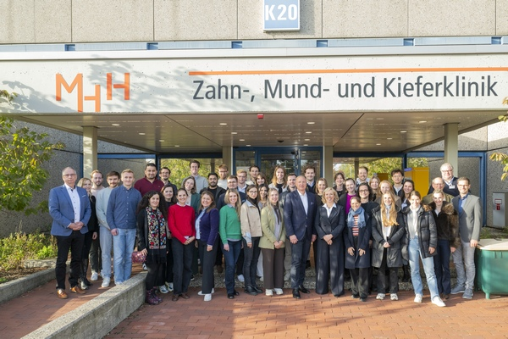 | 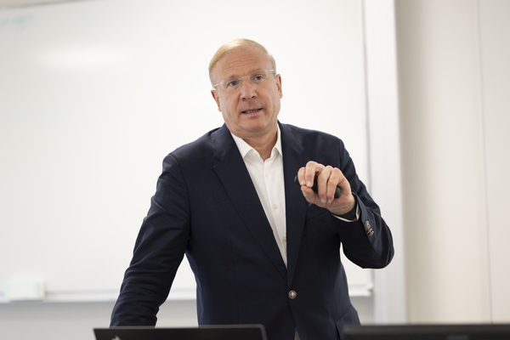
BU: Die 40 Teilnehmerinnen und Teilnehmer der DGZMK-Nachwuchsakademie mit der Koordinatorin Prof. Stiesch, DGZMK-Präsident Prof. Proff und weiteren Referenten während der ersten Präsenztage an der Medizinischen Hochschule Hannover (MHH). ©DGZMK/Nico Herzog | BU: „Eine starke universitäre Zahnmedizin braucht engagierte und gut ausgebildete Nachwuchswissenschaftlerinnen und -wissenschaftler“, sagte DGZMK-Präsident Prof. Dr. Dr. Peter Proff in Hannover  ©DGZMK/Nico Herzog
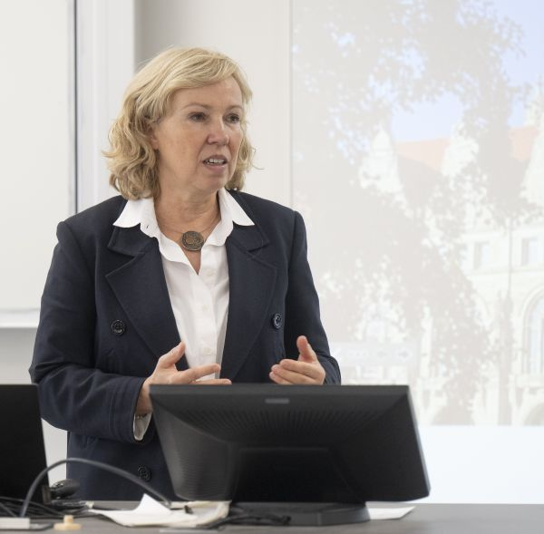 | 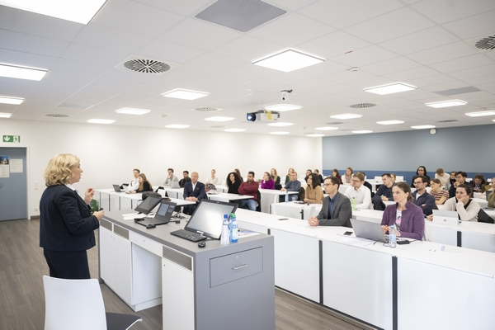
BU: MHH-Forschungsdekanin und Mitglied der DFG-Senatskommission für Grundsatzfragen in der Klinischen Forschung Prof. Dr. Meike Stiesch koordiniert die DGZMK-Nachwuchsakademie.  ©DGZMK/Nico Herzog | BU: Die Nachwuchsakademie fand in den Räumen der Zahnklinik an der MHH in Hannover statt. ©DGZMK/Nico Herzog

Die Pressebilder können Sie in druckfähiger Qualität hier herunterladen:
https://drive.google.com/drive/folders/1R5huVuwGmDWOOkRyFU1dq4pJL5KnND10?usp=sharing

Über die Deutsche Gesellschaft für Zahn-, Mund- und Kieferheilkunde (DGZMK)
Die Deutsche Gesellschaft für Zahn-, Mund- und Kieferheilkunde (DGZMK) wurde im Jahr 1859 gegründet und zählt damit zu den ältesten medizinischen Vereinigungen in Deutschland. Heute versammeln sich unter dem Dach der DGZMK insgesamt 43 wissenschaftliche Fachgesellschaften, Arbeitskreise und Arbeitsgemeinschaften sowie weitere zahnmedizinisch-wissenschaftliche Vereinigungen.
Die DGZMK bildet somit das Sprachrohr der zahnmedizinischen Wissenschaft gegenüber Politik, Öffentlichkeit und anderen Interessenvertretungen. Sie liefert die Grundlagen für die Sicherstellung der Qualität zahnärztlicher Maßnahmen, zum Beispiel durch die Herausgabe von Leitlinien.
Zu den satzungsgemäßen Aufgaben der DGZMK gehört der Wissenstransfer von der Wissenschaft in die zahnmedizinische Praxis. Dies gelingt unter anderem durch das Angebot kontinuierlicher Fortbildungen der zur DGZMK gehörenden Akademie Praxis und Wissenschaft (APW), die im Jahr 1974 gegründet wurde.

Pressekontakt:
Deutsche Gesellschaft für Zahn-, und- Mund Kieferheilkunde e.V. (DGZMK)
Dr. med. dent. Kerstin Albrecht
Liesegangstraße 17a
40211 Düsseldorf
presse@dgzmk.de
Telefon: 0211 610198-15
www.dgzmk.de

